Технические науки
Зуйков А.П., Прыгунов А.Г., Орлова А.С.
Радиолографический метод измерения доплеровского сдвига частоты в спутниковых сетях связи
Известно [1], что эффект Доплера заключается в изменении частоты принимаемого электромагнитного колебания, обусловленном относительной скоростью взаимного перемещения излучателя и приёмника этих колебаний. В спутниковых сетях связи (ССС) эффект Доплера приводит не только к изменению несущей частоты радиосигнала, но и вызывает деформацию спектра передаваемого сообщения [2]. ССС, использующие искусственные спутники земли (ИСЗ) не на геостационарной орбите, в высокой степени подвержены негативному влиянию эффекта Доплера. Доплеровское смещение частоты приводит к ошибкам и сбоям синхронизации в ССС [3].
На сегодняшний день, величину доплеровского смещения частоты рассчитывают заранее, используя параметры высокоточной орбиты ИСЗ [4]. Этот процесс требует значительных затрат времени и вычислительных мощностей. В свою очередь, вычисление высокоточной орбиты ИСЗ является нетривиальной задачей, методы решения которой до сих пор совершенствуются.
Существуют также способы расчёта доплеровского смещения частоты через разность фаз между принятым и опорным радиосигналами. Но данные методы не обладают необходимой точностью [5-6], так как на высоких частотах, используемых в ССС, даже малая погрешность в измерении разности фаз вносит большую погрешность в расчёт доплеровского смещения частоты.
Таким образом, задача повышения точности и скорости измерения доплеровского смещения частоты является важной задачей. Одним из путей решения этой задачи является использование дефлекторно-оптической системы с голографическим интерферометром в качестве чувствительного элемента [7] в приемнике ССС. Структурная схема такой системы изображена на рисунке 1. В состав структурной схемы входят следующие конструктивные элементы: 1 – световой поток, падающий на входную плоскость оптического дефлектора; 2 – дифрагированный световой поток; 3 – акустическая волна в материале акустооптического кристалла; 4 – излучатель ультразвука; 5 – оптическая система из двух тонких собирающих линз; 6 – задняя фокальная плоскость выходной линзы оптической схемы дефлектора; 7 – интерференционно-голографический преобразователь; 8 – устройство обработки параметров интерферограммы; u – входной контакт излучателя ультразвука 4.

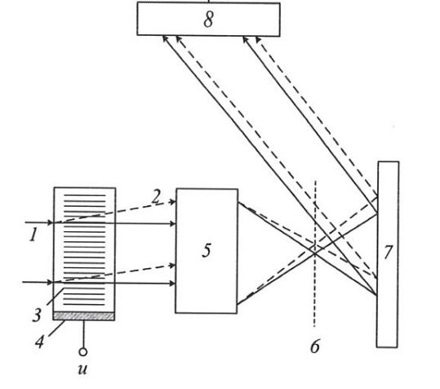
Рисунок 1 – Структурная схема дефлекторно-оптической системы с голографическим интерферометром в качестве чувствительного элемента
Дефлекторно-оптическая система, обеспечивает повышенный угол отклонения оптического луча и повышенную разрешающую способность оптического дефлектора. А использование голографического интерферометра в качестве чувствительного элемента дефлекторно-оптической системы позволяет повысить точность измерения угла сдвига фаз между двумя радиосигналами до
10⁻⁴-10⁻⁶ доли градуса. Функционирование данной системы подробно изложено в работе [8].
Такая система позволяет значительно повысить точность измерения угла сдвига фаз между двумя радиосигналами, тем самым повышая точность расчета доплеровского смещения частоты, а, следовательно, скорость и точность синхронизации в ССС.
СПИСОК ЛИТЕРАТУРЫ
1. Кологривов В. Н. Эффект Доплера в классической физике // Учебно-методическое пособие. М.:МФТИ. 2012. 32 c.
2. Грицутенко С.С., Сидоренко А.С. Компенсация эффекта доплера в OFDM-сигнале // Известия Транссиба / Омскй гос. ун-т путй сообщения. 2012. №3(11). C. 100-105.
3. С. П. Панько, М. Г. Поляк Исследование битовых ошибок, обусловленных эффектом Доплера // Космические аппараты и технологии. 2018. №2 (24). C. 105-110.
4. Скляр Б. Цифровая связь.Теоретические основы и практическое применение // М. : Издательский дом "Вильямc". 2003. 1104 с.
5. Браницкий А.В., Ким В.Ю., Полиматиди В.П., Пучков В.А. Методика измерения доплеровского смещения частоты многолучевого сигнала. // Радиофизические методы в дистанционном зондировании сред / Материалы VII всероссийской научной конференции. Муромский институт (филиал) ФГБОУВО «ВГУ им. А. Г. и Н. Г. Столетовых». 2016. С. 126-132
6. Дереча Е. В., Привалов Д. Д. Исследование алгоритма фазовой синхронизации GMSK-сигналов для низкоорбитальных систем спутниковой связи // Техника радиосвязи. Омск: ОМНИИП. №2 (33). 2017. С. 87-95.
7. Звездина М. Ю., Прыгунов А. Г., Трепачёв В. В., Прыгунов А. А., Самоделов А. Н. Исследование условий экспонирования эталонной голограммы голографического интерферометра.// Физические основы приборостроения./ Издание НТЦ УП РАН. том 1. № 2. 2012. C. 65–71.
8. Прыгунов А. Г., Зуйков А.П., Байров В. А., Бедретдинов А. Д. Дефлектор оптического излучения с повышенным разрешением // Вестник научных конференций. 2019. № 4-2 (44). C. 100-104.

